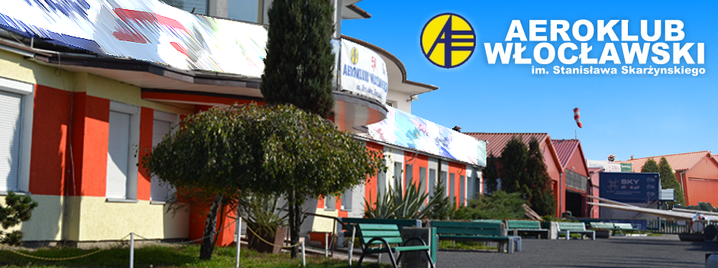

Aeroklub Włocławski im. S. Skarżyńskiego
Lotnisko – Kruszyn 87 – 853 KRUSZYN
Tel./ Fax. : ( 054 ) 235 54 44 ( 054 ) 235 54 43 email: biuro@aeroklub.wloclawek.pl

KARTA ZGŁOSZENIOWA UDZIAŁU
w Mistrzostwach Polski Modeli Latających na Uwięzi
F2A, F2A Rodeo F2B F2C
Kruszyn 23-25.06.2017r.

Niniejszym zgłaszam do udziału:.
Lp. | NAZWISKO i Imię | Numer licencji | Data urodzenia  (tylko dla juniora) | Junior/senior | Konkuren  -cja | Nocleg  Tak/Nie | Wyżywienie  Tak/Nie
1.
2.
3.
4.
5.
6.
7.
8.
9.
10.

Dane:.
Osoba do kontaktów
Nr telefonu komórkowego osoby do kontaktów
Adres mailowy osoby do kontaktów

.....................................................
podpis (pieczątka)

